Мақсаты: Балаларды адамгершілікке, Отанын сүюге, оны қорғауға баулу.Отанға деген сүйіспеншілігін арттыру,оларға патриоттық тәрбие бере отырып,өз елін, жерін қастерлейтін саналы да парасатты ұлтжанды азамат етіп тәрбиелеу.
Қазақстан Республикасының Мемлекеттік Гимні.

Аз емес жылаған жан, егілген жан.
Аз емес өшкен өмір, төгілген қан.
Кеудеге зілді қасірет салды соғыс,
Қирады талай арман көңілге алған.

Р Тәрбиеші: Ұлы Отан соғысына қатысқан батырларымыз: Бауыржан Момышұлы, Мәншүк Мәмбетова, Әлия Молдағұлова, Мәлік Ғабдуллин, Талғат Бигелдинов.
Ел алдындағы борыштарын өтеп, еліміздің амандығын, жеріміздің тұтастығын, қорғап қалған ерлерге тағзым етеміз. Олар еліміздің жарқын болашағын, жас ұрпақ өмірін, халықтың бақыты мен қуанышын сақтап қалды. Ардагерлер ерліктері арқасында біз осы күнге жеттік. Біздің өз қалауымызбен еркін өмір сүріп, шаттана күлгеніміз бәрі де сол Ұлы Отан соғысы жеңісінің жемісі. Әрине соғыс болмасын!
Біздер соғысқа қатысып батыр болмайық. Біз бейбіт күннің батырлары болуға тырысайық. Ел үшін аянбай еңбек етіп, білім, өз жеріміздің, патриоттары болайық.
Тәрбиеші: Балалар, біздің шекараны кім қорғайды?
Балалар: Солдаттар.
Олай болса балалар жеңіс күні туралы бейне сюжетке назар аударайық.
Кезегімізді жеңіс күні туралы тақпақтарға берейік.
Ортада: Муса,Амир,Тимур,Дильназ, Кенесары,Имран, Дария
Муса-
Әлия Маншук апамыз,
Бауыржандай апамыз.
Фашистерден отанды,
Қорғап батыр атанды.
Дария –
Барлық елдің бөбегі,
Бір- біріне туысқан.
Бәрімізге төгеді,
Өз шуағын күміс таң!

Имран-
Отан- сенің ата- анаң,
Отан досың бауырын.
Отан өлкең Астанаң,
Отан- аудан ауылың.
Тимур-
Қазақтың қамы үшін,
Жүрегі ауырған,
Елінің намысын,
Қорғаған Бауыржан.
Амир-
Жау жеңілді ақыры,
Атты бейбіт таңы үшін.
Жиырма сегіз батырды,
Ұмытпайды ел мәңгі.
Кенесары-
Достық бізге тым ыстық,
Бірлік- байлық ырыс құт.
Жарқырасын күніміз.
Жаса- жаса тыныштық.
Дильназ-
Әлияны бұл күнде,
Барлық бала біледі.
Әлия атты көңілде,
Әпкеміздеп жүреді.

Жарайсындар балалар!
Олай болса еліміз тыныш болсын, заманымыз тыныш болсын. Сендердің болашақтарын жарқын болсын, соғыс болмасын деген ниетпен «Жойылсын жалғыз соғыс деген » әнді орындап берейік.
Ән: «Жойылсын жалғыз сөз соғыс деген»
Әрменқарай «Жеңіс саябағына» саяхаттауға шығайық.

ЖШС «Жас Батыр Атырау» балабақшасы

Ұйымдастырылған тақырыптық оқу іс- әрекет.
Тақырыбы: «9- Мамыр Жеңіс күні»
«Жұлдыз» ересек тобы
Күні : 05.05.2023.
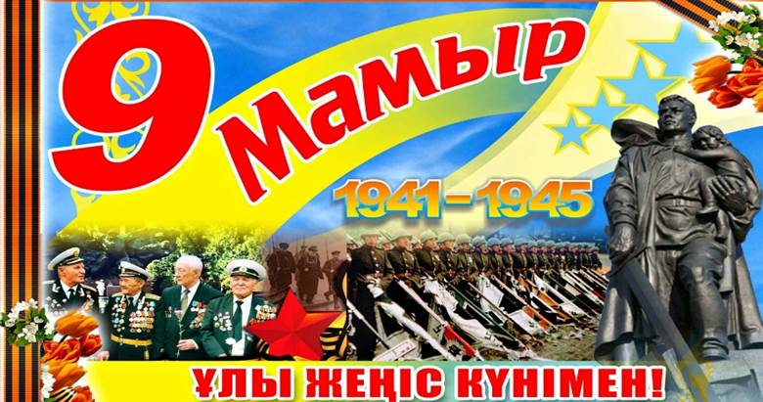
Тәрбиеші: Сағипова Н.Т

Атырау қаласы 2023ж
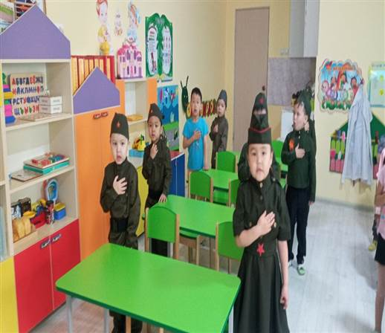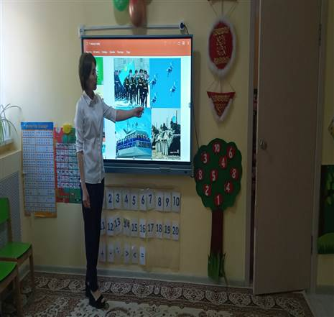

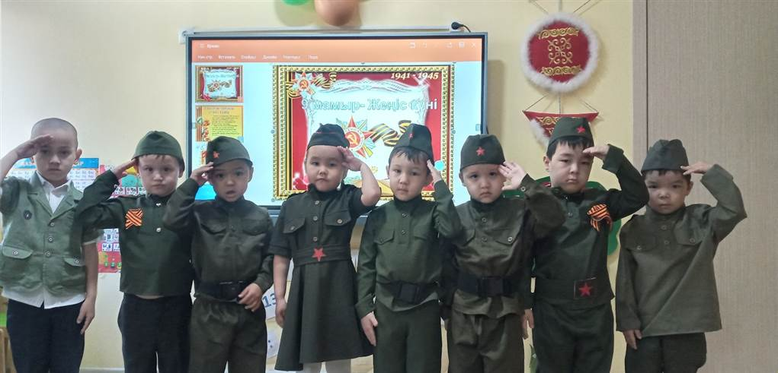

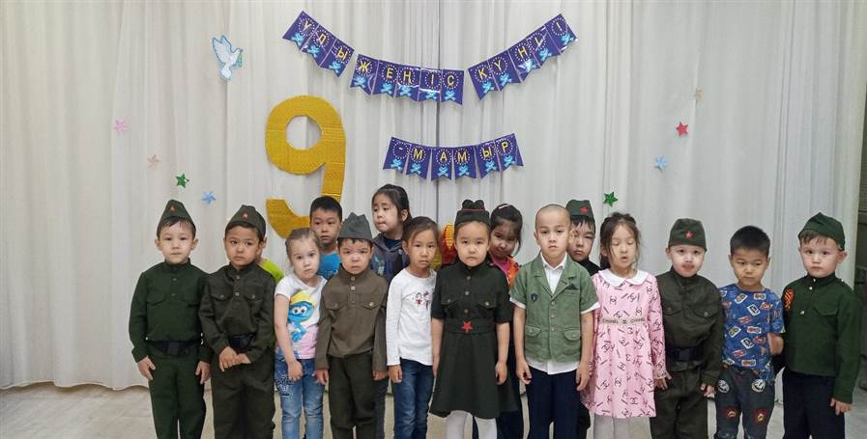

Жеңіс саябағына саяхат жасау




